МИНИСТЕРСТВО ОБРАЗОВАНИЯ РОССИЙСКОЙ ФЕДЕРАЦИИ
НИЖНЕВАРТОВСКИЙ ГОСУДАРСТВЕННЫЙ УНИВЕРСИТЕТ
ФАКУЛЬТЕТ ИНФОРМАЦИОННЫХ ТЕХНОЛОГИЙ И МАТЕМАТИКИ

ОТЧЁТ
о выполнении практической работы по предмету
«Основы Web-программирования»

Выполнил:
студент гр. 3314 ИВТ
Закиров Альберт Артурович

Нижневартовск – 2025
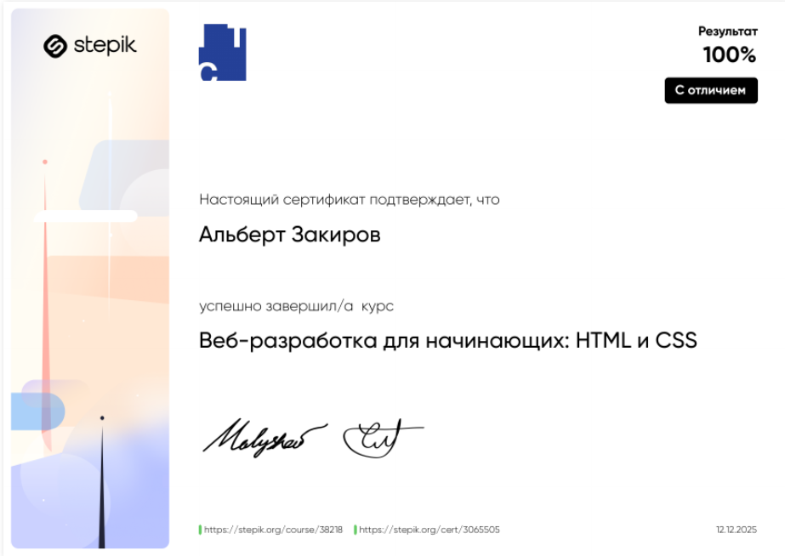
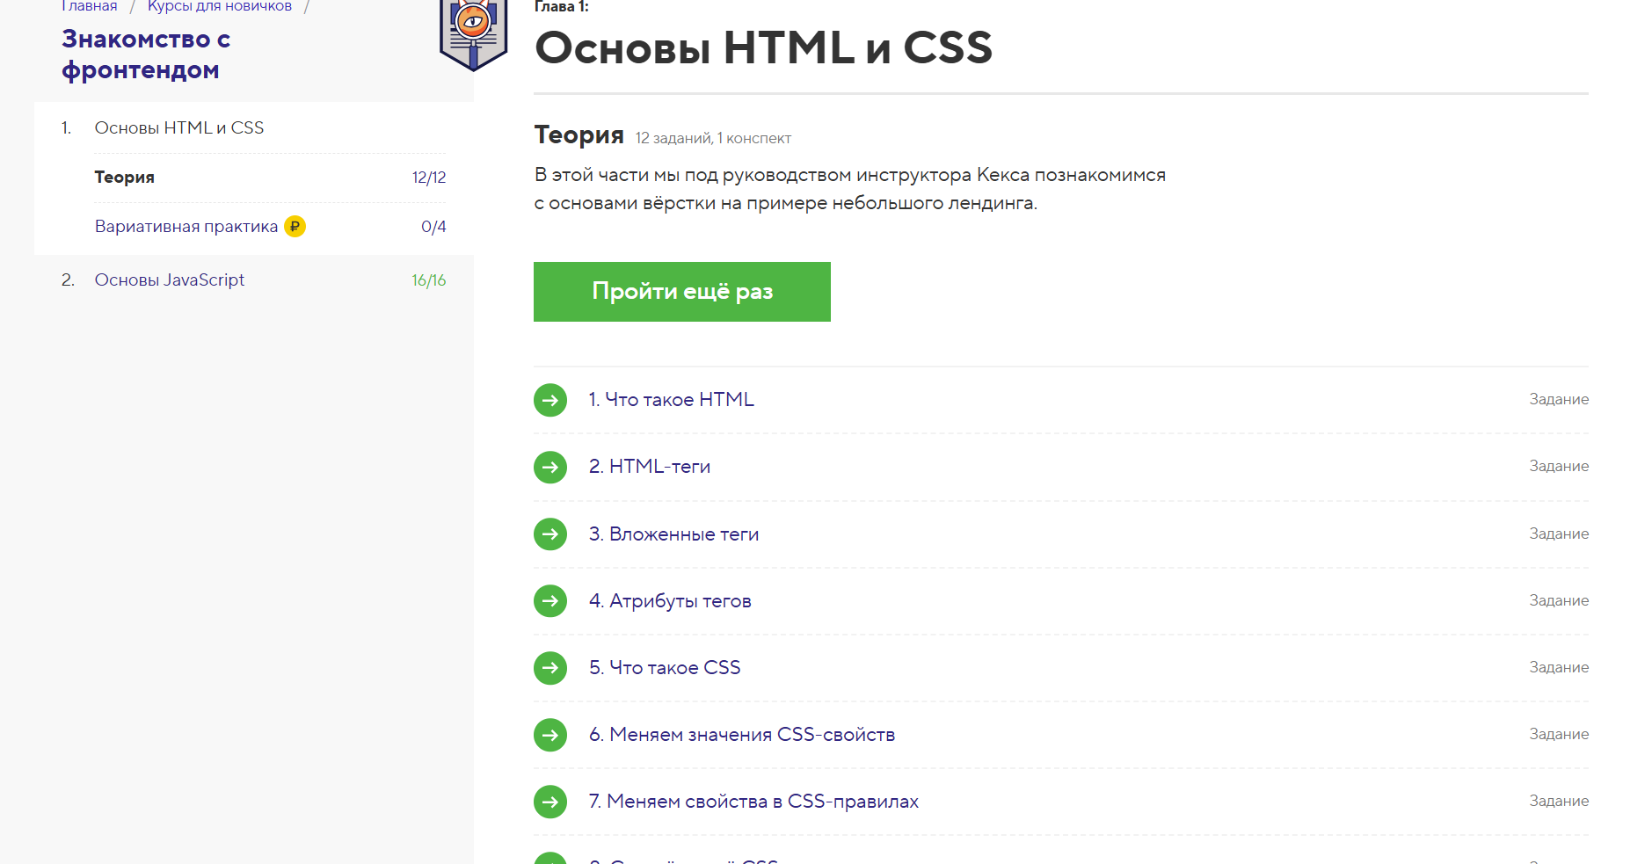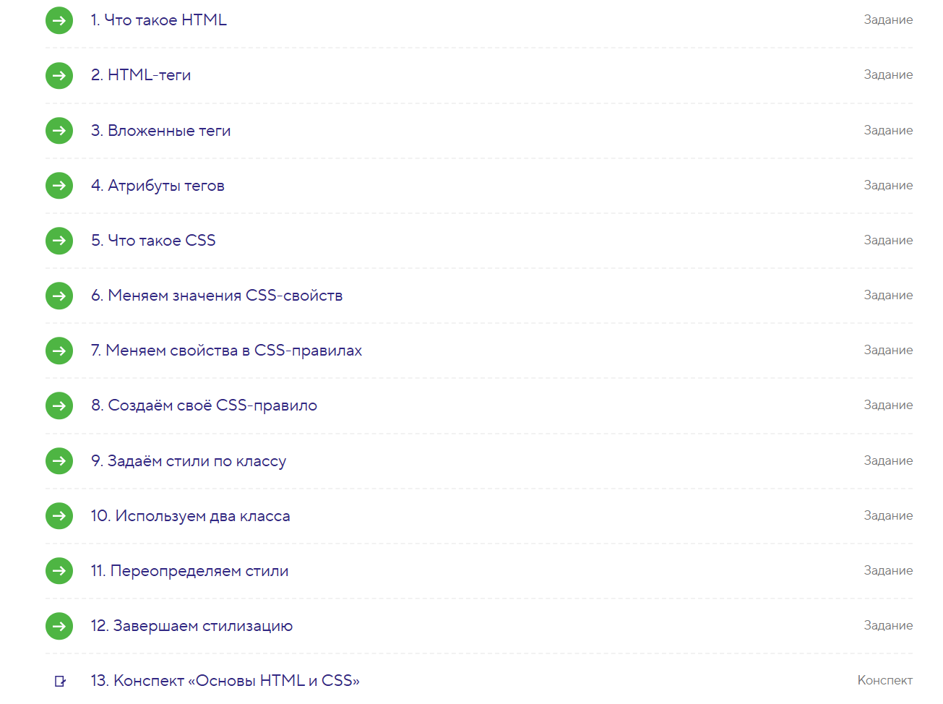
Глава 2: Основы JavaScript